TRƯỜNG ĐẠI HỌC CÔNG NGHỆ THÔNG TIN - ĐHQG.TPHCM
KHOA KỸ THUẬT MÁY TÍNH
MÔN: KIẾN TRÚC MÁY TÍNH
━━━━━━━━━━━━━━━━━━━━━
BÁO CÁO THỰC HÀNH
LẬP TRÌNH ASM MIPS
Môi trường thực hành: IDE MARS 4.5
Giảng viên hướng dẫn: | Vũ Đức Lung
Sinh viên thực hiện: | Huỳnh Phạm Ngọc Thắng
Mã số sinh viên (MSSV): | 25521672
Lớp học phần: | IT006.R11.VMTN
TPHCM, 10/2026

BÀI TẬP 1
1.1. Nội dung bài toán
Viết chương trình ASM trên IDE Mars 4.5 để nhập từ bàn phím 2 số nguyên, in ra cửa sổ I/O của MARS theo từng yêu cầu sau:
- Số lớn hơn
- Tổng, hiệu, tích và thương của hai số

1.2. Code Assembly MIPS
.data
prompt1: .asciiz "Nhap so thu nhat: "
prompt2: .asciiz "Nhap so thu hai: "
msg_max: .asciiz "a) So lon hon la: "
msg_sum: .asciiz "\nb) Tong = "
msg_diff: .asciiz ", Hieu = "
msg_prod: .asciiz ", Tich = "
msg_quot: .asciiz ", Thuong = "
msg_div_zero: .asciiz ", Thuong: Khong the chia cho 0!"

.text
.globl main

main:
# ----------------------------------------
# 1. Nhap hai so nguyen tu ban phim
# ----------------------------------------
# In thong bao nhap so thu nhat
li $v0, 4
la $a0, prompt1
syscall

# Doc so thu nhat (luu vao $t0)
li $v0, 5
syscall
move $t0, $v0

# In thong bao nhap so thu hai
li $v0, 4
la $a0, prompt2
syscall

# Doc so thu hai (luu vao $t1)
li $v0, 5
syscall
move $t1, $v0

# ----------------------------------------
# a) Tim va in so lon hon
# ----------------------------------------
li $v0, 4
la $a0, msg_max
syscall

# So sanh $t0 va $t1: neu $t0 >= $t1 thi nhay toi a_is_greater
bge $t0, $t1, a_is_greater
move $a0, $t1 # $t1 lon hon
j print_max

a_is_greater:
move $a0, $t0 # $t0 lon hon

print_max:
li $v0, 1 # In gia tri so lon hon
syscall

# ----------------------------------------
# b) Tinh va in Tong, Hieu, Tich, Thuong
# ----------------------------------------

# --- TONG ($t0 + $t1) ---
li $v0, 4
la $a0, msg_sum
syscall

add $a0, $t0, $t1
li $v0, 1
syscall

# --- HIEU ($t0 - $t1) ---
li $v0, 4
la $a0, msg_diff
syscall

sub $a0, $t0, $t1
li $v0, 1
syscall

# --- TICH ($t0 * $t1) ---
li $v0, 4
la $a0, msg_prod
syscall

mul $a0, $t0, $t1
li $v0, 1
syscall

# --- THUONG SO THUC ($t0 / $t1) ---
beqz $t1, divide_by_zero # Kiem tra truong hop chia cho 0

# In nhan " Thuong = "
li $v0, 4
la $a0, msg_quot
syscall

# Step 1: Chuyen du lieu sang thanh ghi FPU ($f0, $f1)
mtc1 $t0, $f0
mtc1 $t1, $f1

# Step 2: Doi dinh dang sang so thuc (Single float)
cvt.s.w $f0, $f0 # $f0 = (float)$t0
cvt.s.w $f1, $f1 # $f1 = (float)$t1

# Step 3: Thuc hien phep chia so thuc
div.s $f12, $f0, $f1

# Step 4: In so thuc ra man hinh (Syscall 2)
li $v0, 2
syscall

j end_program

divide_by_zero:
li $v0, 4
la $a0, msg_div_zero
syscall

end_program:
# Ket thuc chuong trinh (Syscall 10)
li $v0, 10
syscall

1.3. Kết quả thực thi
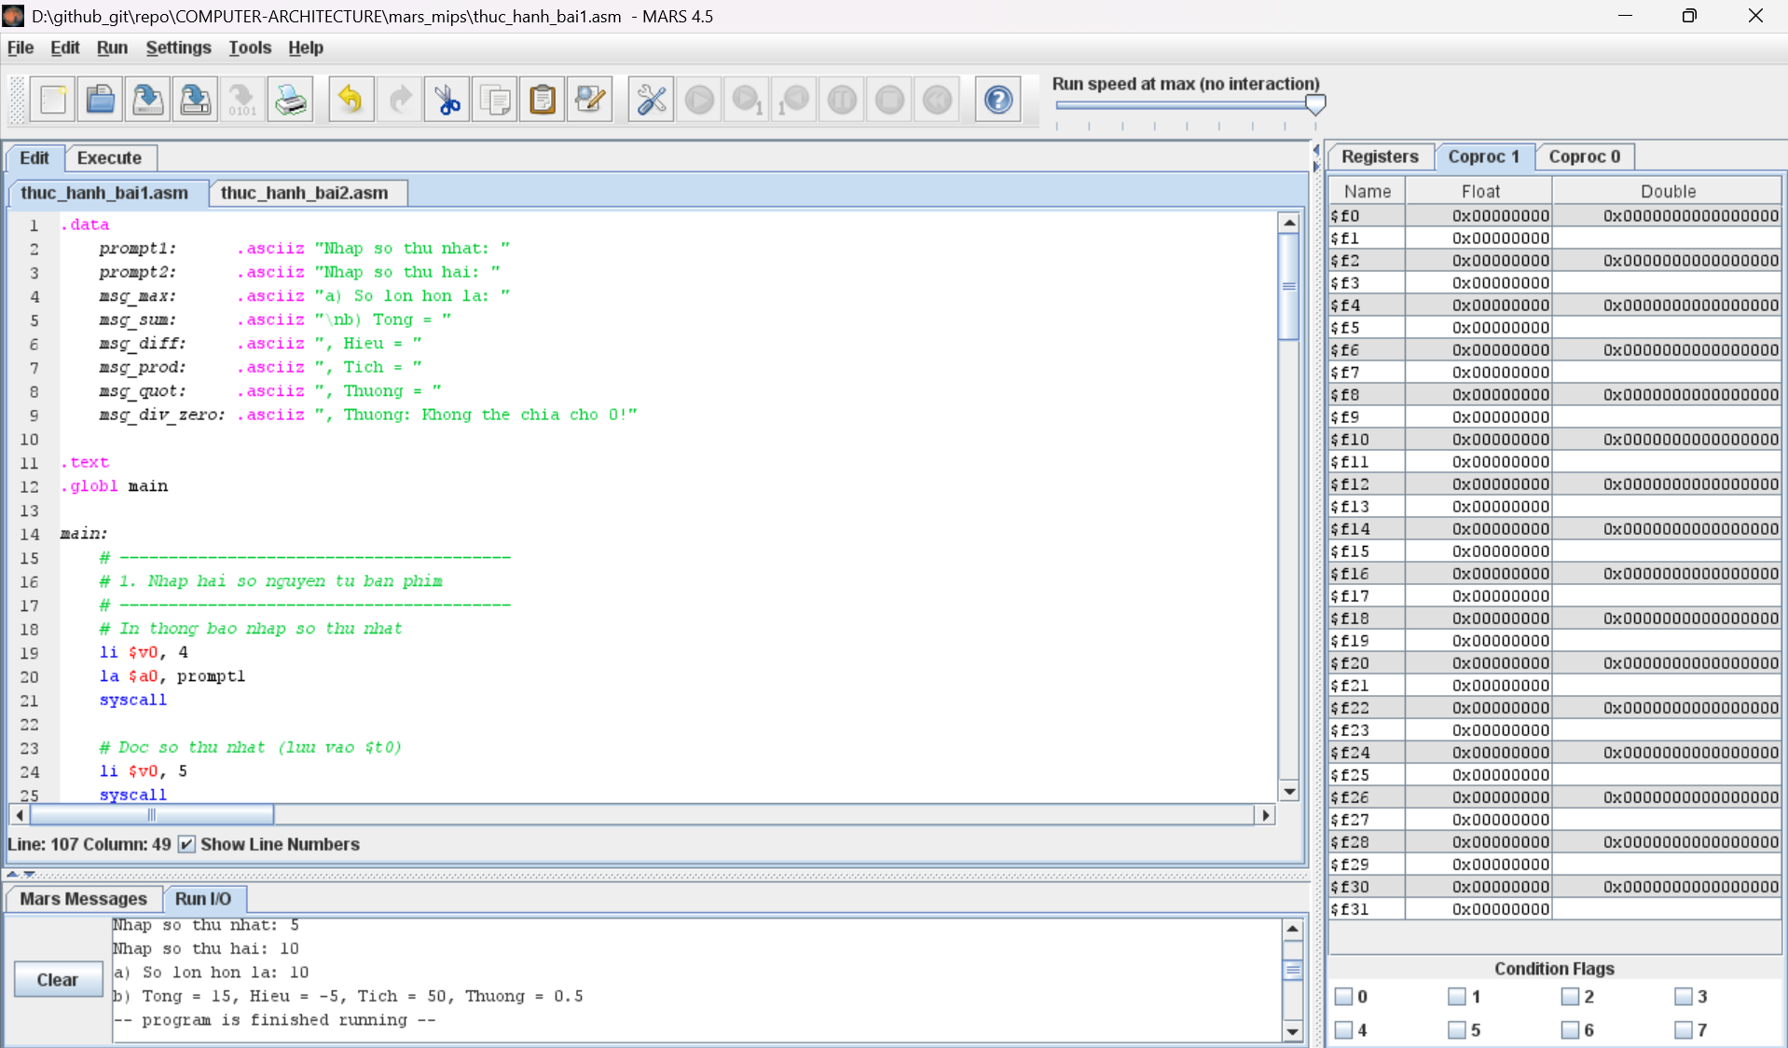

BÀI TẬP 2
2.1. Nội dung bài toán
Viết chương trình ASM trên IDE Mars 4.5 để nhập từ bàn phím một mảng các số nguyên n phần tử (nhập vào số phần tử và giá trị của từng phần tử), xuất ra cửa sổ I/O của MARS theo từng yêu cầu sau:
- Xuất ra giá trị lớn nhất và nhỏ nhất của mảng
- Tổng tất cả các phần tử của mảng
Người sử dụng nhập vào chỉ số của một phần tử nào đó và giá trị của phần tử đó được in ra cửa sổ

2.2. Code Assembly MIPS
.data
array: .space 400 # Cấp phát bộ nhớ cho mảng tối đa 100 phần tử (100 * 4 bytes)
prompt_n: .asciiz "Nhap so luong phan tu n (1 -> 100): "
prompt_elem1: .asciiz "Nhap array["
prompt_elem2: .asciiz "]: "
msg_max: .asciiz "\na) Gia tri lon nhat: "
msg_min: .asciiz "\n Gia tri nho nhat: "
msg_sum: .asciiz "\nb) Tong cac phan tu: "
prompt_idx1: .asciiz "\nc) Nhap chi so k phan tu can xem (0 -> "
prompt_idx2: .asciiz "): "
msg_val1: .asciiz " Gia tri array["
msg_val2: .asciiz "] = "
msg_invalid: .asciiz " Loi: Chi so k nam ngoai pham vi cua mang!"

.text
.globl main

main:
# ----------------------------------------------------
# 1. NHẬP SỐ LƯỢNG PHẦN TỬ (n) VÀ CÁC PHẦN TỬ CỦA MẢNG
# ----------------------------------------------------
# In thông báo nhập n
li $v0, 4
la $a0, prompt_n
syscall

# Đọc n từ bàn phím (lưu vào $s0)
li $v0, 5
syscall
move $s0, $v0 # $s0 = n

# Khởi tạo biến đếm vòng lặp nhập
li $t0, 0 # $t0 = i = 0
la $s1, array # $s1 = địa chỉ gốc của mảng (array[0])

input_loop:
bge $t0, $s0, process_array # Nếu i >= n thì dừng nhập, chuyển sang xử lý

# In thông báo "Nhap array[i]: "
li $v0, 4
la $a0, prompt_elem1
syscall

li $v0, 1
move $a0, $t0 # In chỉ số i
syscall

li $v0, 4
la $a0, prompt_elem2
syscall

# Đọc giá trị nhập vào
li $v0, 5
syscall # Kết quả nhập nằm ở $v0

# Tính địa chỉ phần tử array[i]: địa chỉ = $s1 + (i * 4)
sll $t1, $t0, 2 # $t1 = i * 4 (dịch trái 2 bit tương đương nhân 4)
add $t2, $s1, $t1 # $t2 = địa chỉ thực của array[i]
sw $v0, 0($t2) # Lưu giá trị vừa nhập vào array[i]

addi $t0, $t0, 1 # i++
j input_loop

# ----------------------------------------------------
# 2. XỬ LÝ: TÌM MIN, MAX VÀ TÍNH TỔNG (CÂU a & b)
# ----------------------------------------------------
process_array:
lw $t3, 0($s1) # $t3 = min = array[0]
lw $t4, 0($s1) # $t4 = max = array[0]
li $t5, 0 # $t5 = sum = 0
li $t0, 0 # $t0 = i = 0

calc_loop:
bge $t0, $s0, print_results # Nếu i >= n thì chuyển sang in kết quả

# Lấy giá trị array[i]
sll $t1, $t0, 2 # $t1 = i * 4
add $t2, $s1, $t1 # $t2 = địa chỉ array[i]
lw $t6, 0($t2) # $t6 = array[i]

# Tính tổng: sum += array[i]
add $t5, $t5, $t6

# Cập nhật Min: if (array[i] < min) min = array[i]
bge $t6, $t3, check_max
move $t3, $t6

check_max:
# Cập nhật Max: if (array[i] > max) max = array[i]
ble $t6, $t4, next_item
move $t4, $t6

next_item:
addi $t0, $t0, 1 # i++
j calc_loop

# ----------------------------------------------------
# 3. XUẤT KẾT QUẢ CÂU a VÀ CÂU b
# ----------------------------------------------------
print_results:
# --- Câu a) In Max ---
li $v0, 4
la $a0, msg_max
syscall

li $v0, 1
move $a0, $t4 # In Max ($t4)
syscall

# --- Câu a) In Min ---
li $v0, 4
la $a0, msg_min
syscall

li $v0, 1
move $a0, $t3 # In Min ($t3)
syscall

# --- Câu b) In Tổng ---
li $v0, 4
la $a0, msg_sum
syscall

li $v0, 1
move $a0, $t5 # In Sum ($t5)
syscall

# ----------------------------------------------------
# 4. TRUY XUẤT PHẦN TỬ THEO CHỈ SỐ (CÂU c)
# ----------------------------------------------------
# In thông báo "c) Nhap chi so k phan tu can xem (0 -> n-1): "
li $v0, 4
la $a0, prompt_idx1
syscall

li $v0, 1
addi $a0, $s0, -1 # In giá trị (n - 1)
syscall

li $v0, 4
la $a0, prompt_idx2
syscall

# Đọc chỉ số k
li $v0, 5
syscall
move $t7, $v0 # $t7 = k

# Kiểm tra điều kiện hợp lệ: 0 <= k < n
bltz $t7, invalid_index # Nếu k < 0 -> Nhảy tới báo lỗi
bge $t7, $s0, invalid_index # Nếu k >= n -> Nhảy tới báo lỗi

# Chỉ số hợp lệ: Lấy giá trị array[k]
sll $t1, $t7, 2 # $t1 = k * 4
add $t2, $s1, $t1 # $t2 = địa chỉ array[k]
lw $t8, 0($t2) # $t8 = array[k]

# In kết quả: "Gia tri array[k] = ..."
li $v0, 4
la $a0, msg_val1
syscall

li $v0, 1
move $a0, $t7 # In k
syscall

li $v0, 4
la $a0, msg_val2
syscall

li $v0, 1
move $a0, $t8 # In array[k]
syscall

j end_program

invalid_index:
li $v0, 4
la $a0, msg_invalid
syscall

end_program:
# Kết thúc chương trình
li $v0, 10
syscall

2.3. Kết quả thực thi
